**MUCHAS FELICIDADES**

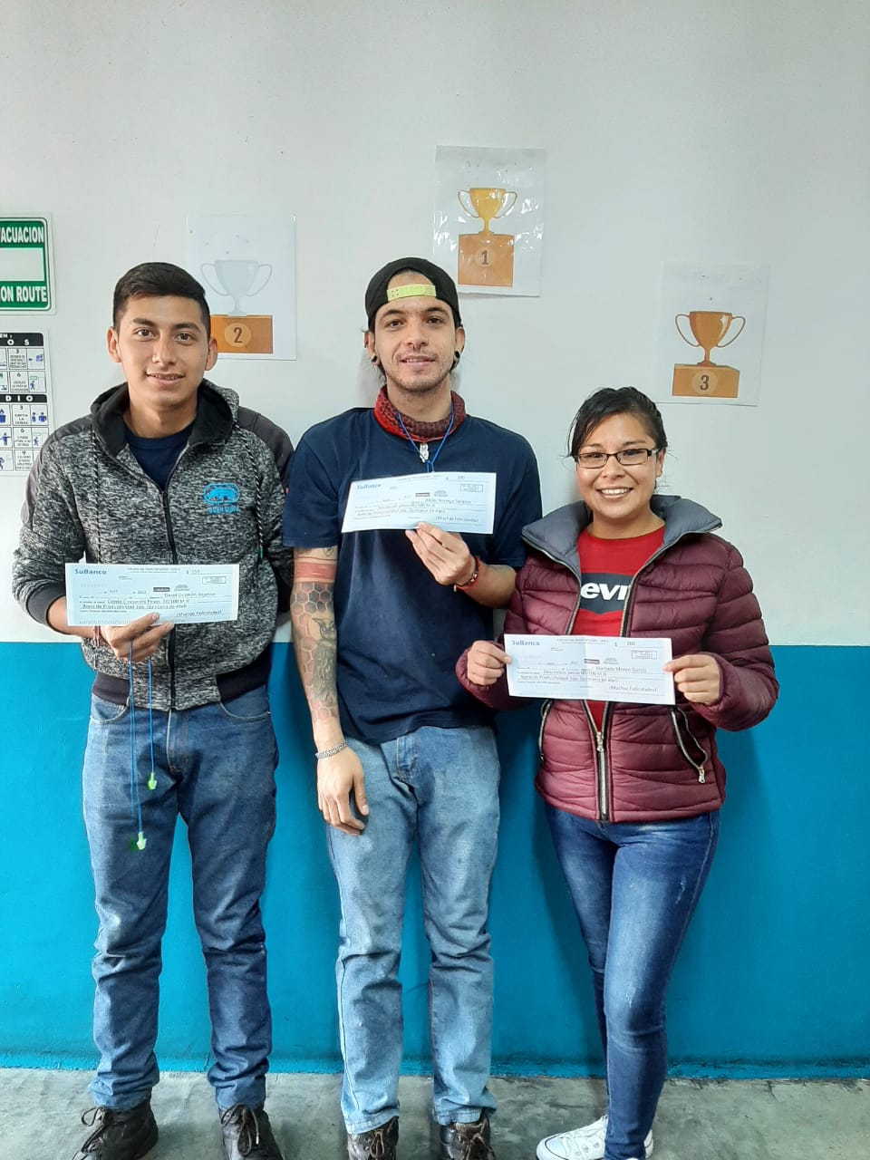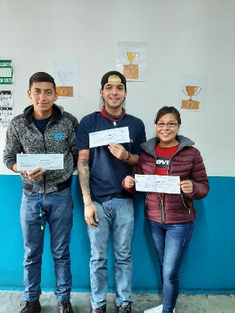**2da QUINCENA ABRIL 2022**